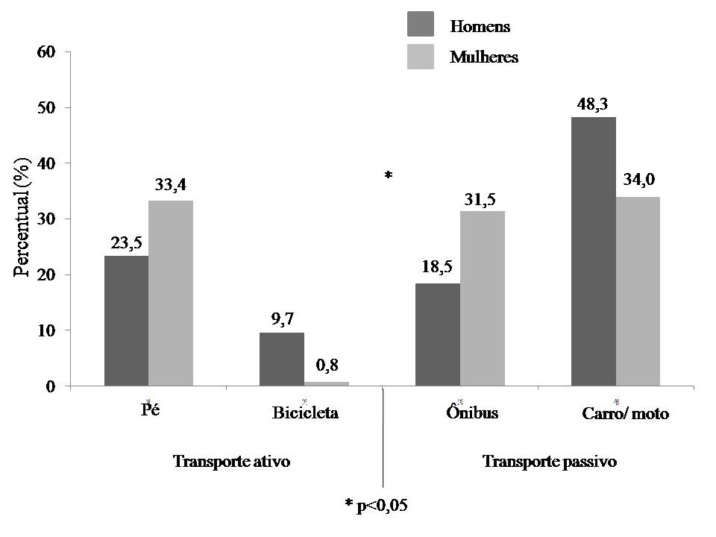
Figura 1. Associação entre o deslocamento para o trabalho e sexo de trabalhadores da indústria têxtil de Caruaru, PE.

